**Universidad Politécnica de Chiapas**

**Ingeniería en Tecnologías de la Información e Innovación Digital**

**[Programación para Móviles]**

**[C1–** **A5-Login vinculado a API]**

***[Nomenclatura del nombre de archivo: C1–A5-Login vinculado a API-223216-DanielPeregrinoPerez.pdf]***

**[Alumno – Peregrino Pérez Daniel] - [223216]**

**Docente: [José Alonso Macias Montoya]**

**Fecha de entrega: [19/05/2025]**

****

**1. DESCRIPCIÓN DE LA ACTIVIDAD**

**1.1. Enunciado del problema**

La actividad consistió en desarrollar una aplicación cliente para Android que interactúa con una API RESTful ya desplegada. Esta API gestiona la autenticación y los datos de los usuarios. Las funcionalidades principales requeridas fueron:

* Registro de nuevos usuarios
* Inicio de sesión de usuarios existentes
* Persistencia del estado de sesión
* Navegación a una pantalla principal tras autenticación exitosa

**1.2. Objetivos de aprendizaje**

* Comprender e implementar el patrón de arquitectura MVVM (Model-View-ViewModel).
* Usar Kotlin como lenguaje principal de desarrollo.
* Integrar y consumir una API REST utilizando la librería Retrofit.
* Manejar la asincronía en operaciones de red mediante Coroutines.
* Persistir datos como tokens con SharedPreferences.
* Diseñar interfaces responsivas con XML, LiveData y ViewBinding.
* Depurar problemas comunes con Logcat y herramientas de Android Studio.

**2. FUNDAMENTOS TEÓRICOS**

Durante el desarrollo de esta actividad se utilizaron los siguientes conceptos y tecnologías:

* **Kotlin:** Lenguaje moderno, conciso y seguro, oficial para Android.
* **MVVM:** Patrón que separa UI (View), lógica (ViewModel) y datos (Model), facilitando mantenimiento y pruebas.
* **Android SDK:** Conjunto de herramientas para desarrollar aplicaciones Android.
* **Retrofit:** Cliente HTTP que permite consumir APIs REST de manera sencilla.
* **Gson:** Librería para serializar y deserializar objetos Kotlin/Java a JSON.
* **Coroutines:** Manejo de asincronía sin bloquear el hilo principal.
* **LiveData y ViewModel:** Componentes Jetpack para UI reactiva.
* **ViewBinding:** Facilita la interacción segura con vistas XML.
* **SharedPreferences:** Almacena datos clave-valor de forma persistente.
* **JWT:** Tokens de autenticación que permiten validar la identidad del usuario.
* **Material Components:** Biblioteca de UI moderna con base en Material Design.

**3. DESARROLLO DE LA ACTIVIDAD**

**3.1. Desarrollo**

* Creación de un nuevo proyecto en Android Studio.
* Adición de dependencias: Retrofit, Gson, ViewModel, LiveData, Coroutines, Material Components.
* Activación de ViewBinding.
* Configuración del permiso de Internet en AndroidManifest.xml.atributos de tema.

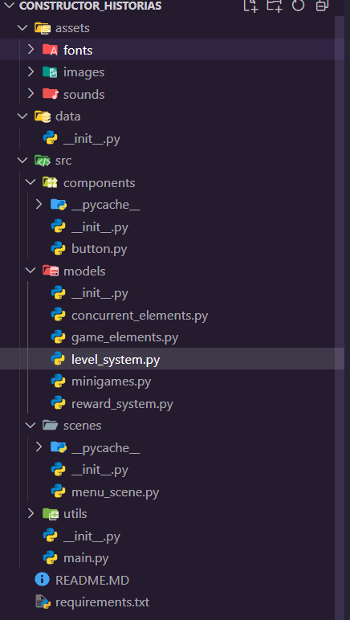**3.3. Implementación (opcional)**

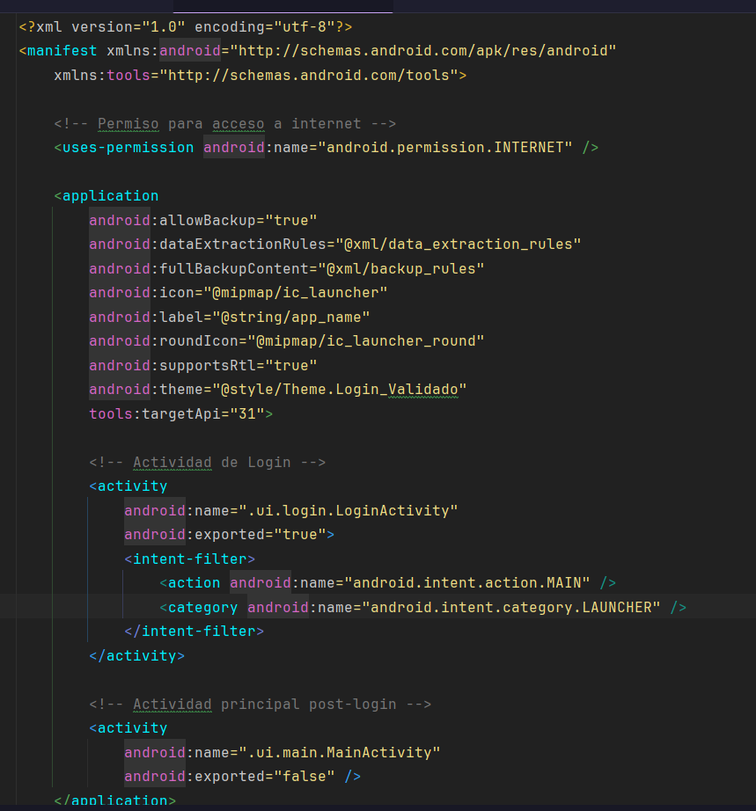

**Capa de Datos (Data Layer):**

* Modelado de clases para peticiones/respuestas (LoginRequest, RegisterRequest, User, etc.).
* Definición de ApiService con los endpoints (/auth/login, /auth/register).
* Configuración del cliente Retrofit.
* Implementación de AuthRepository como interfaz entre ViewModel y la API.

**Capa de Vista (View Layer):**

* Diseño de LoginActivity y MainActivity usando ConstraintLayout y Material Components.
* Implementación de navegación con Intents.
* Uso de ViewBinding para acceder a elementos visuales.

**Capa ViewModel:**

* Creación de LoginViewModel para manejar login y registro.
* Uso de LiveData<Resource<T>> para comunicar resultados a la UI.
* Manejo de errores HTTP mediante parseo del errorBody.

**Gestión de Sesión:**

* Clase SessionManager que guarda el token JWT y datos del usuario.
* Verificación del token al iniciar la app para mantener la sesión activa

**4. RESULTADOS**

**4.1. Resultados obtenidos**

* • Registro de nuevos usuarios.
* • Inicio de sesión con validación de credenciales.
* • Persistencia de sesión con SharedPreferences.
* • Navegación hacia la pantalla principal tras login exitoso.
* • Logout funcional que elimina datos de sesión.
* • Manejo adecuado de errores (credenciales incorrectas, usuario existente, etc.).
* url del login:  
   BASE\_URL = "https://login-back-android.onrender.com/api/"

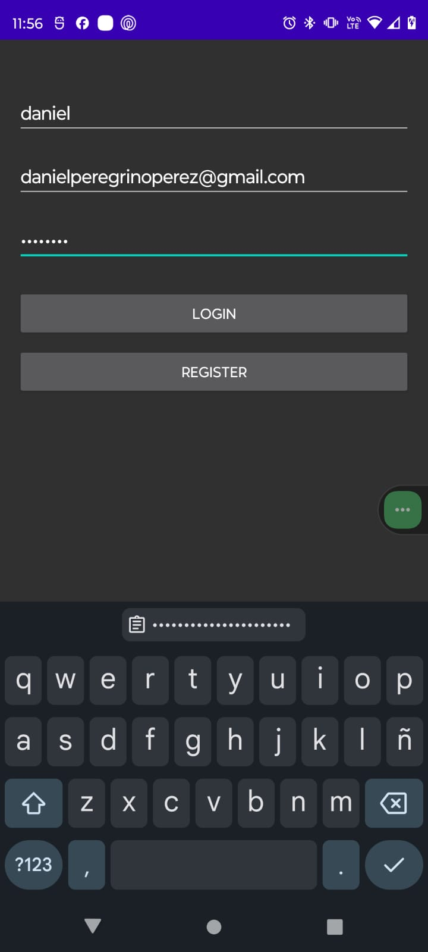

**4.2. Análisis de resultados**

La app funciona como se esperaba:

* La API responde correctamente a login y registro.
* El token JWT se guarda y reutiliza para mantener la sesión.
* Se observaron mensajes de error adecuados ante fallos.
* La estructura MVVM permitió una separación clara del código.

**5. CONCLUSIONES**

* **Se comprendió e implementó de forma efectiva el patrón MVVM.**
* **Se aplicaron tecnologías modernas y prácticas de desarrollo profesional.**
* **El uso de Retrofit y Gson simplificó la comunicación con la API.**
* **La arquitectura limpia permitió una buena organización del proyecto.**
* **Se alcanzaron los objetivos planteados en la actividad.**

**6. DIFICULTADES Y SOLUCIONES**

|  |  |  |  |
| --- | --- | --- | --- |
| **Problema** | **causa** | | **solucion** |
| **Error de tema al iniciar (IllegalStateException)** | **El tema no heredaba de Theme.AppCompat** | **Se modificó a Theme.MaterialComponents.DayNight.NoActionBar** | |
| **Error con ConstraintLayout** | **Faltaba la dependencia** | **Se agregó implementation "androidx.constraintlayout:constraintlayout:X.X.X"** | |
|  |  |  | |

**7. REFERENCIAS**

* Android Developers: <https://developer.android.com>
* Guía de Arquitectura Jetpack: <https://developer.android.com/jetpack/guide>
* Kotlin Docs: <https://kotlinlang.org/docs/home.html>
* Retrofit Docs: [https://square.github.io/retrofit/](https://square.github.io/retrofit/" \t "_new)
* Coroutines Docs: https://kotlinlang.org/docs/coroutines-overview.html
* Material Components: <https://material.io/components>
* Render API Hosting: <https://render.com>